第八届全国大学生机械创新设计大赛慧鱼组竞赛

和河北省分赛区实物组竞赛保定校区获佳绩

4月20至22日，第八届全国大学生机械创新设计大赛慧鱼组竞赛和河北省分区预赛分别在浙江理工大学、石家庄铁道大学开赛。在两场大赛中，保定校区共获一等奖4项、二等奖3项、三等奖7项、优秀奖2项的好成绩。

在第八届全国大学生机械创新设计大赛慧鱼组竞赛暨第十届全国慧鱼工程技术创新设计大赛中，全国共187所院校472件作品参赛，我校4支代表队获得一等奖1项，三等奖3项。

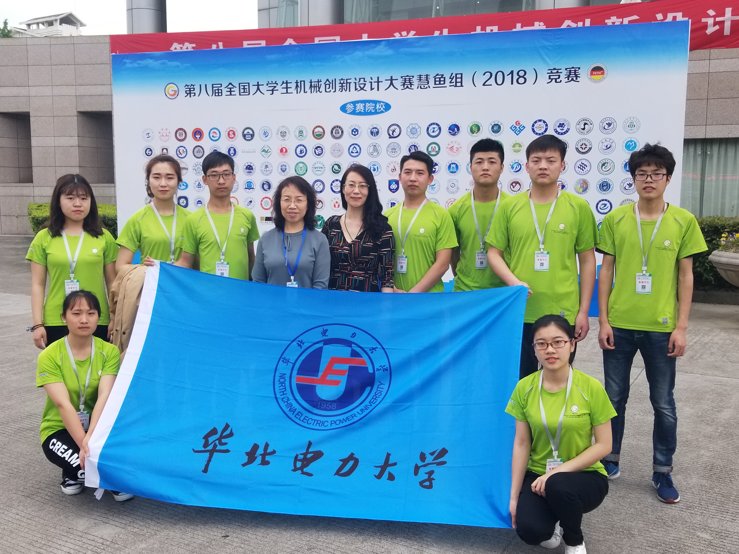

河北省大学生机械创新设计大赛暨第八届全国大学生机械创新设计大赛河北赛区预赛中，河北省共36个院校234项作品参赛，我校12支队伍获一等奖3项，二等奖3项，三等奖4项，优秀奖2项。

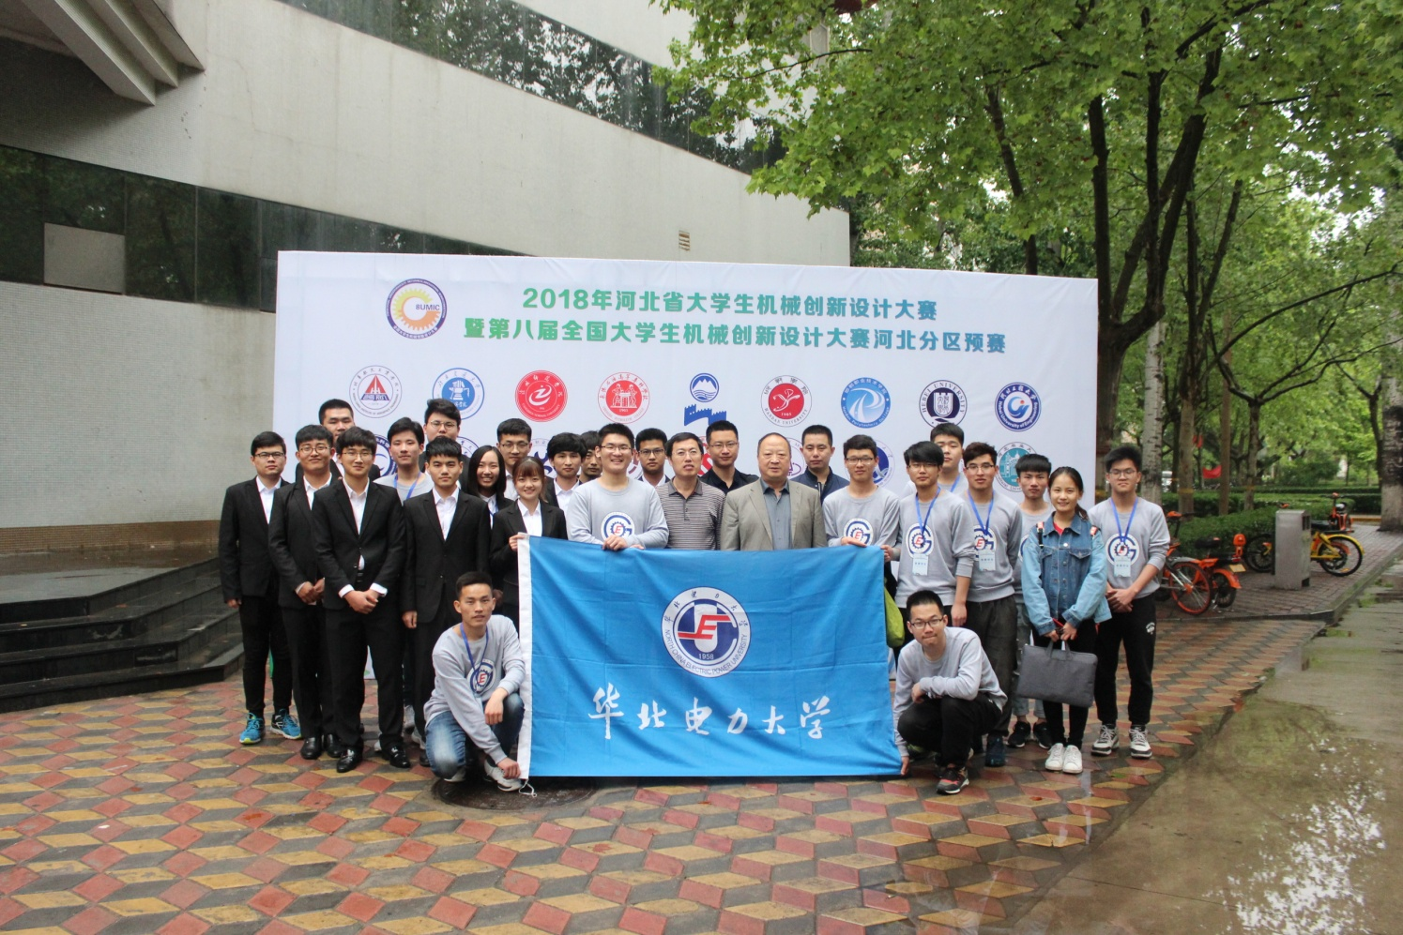

大赛以“关注民生，美好家园” 为主题；内容为“小型停车机械装置；辅助人工采摘机械”。所有参赛作品必须与本届大赛的主题和内容相符。竞赛评委会通过审阅设计资料、观摩实物演示和进行作品答辩等程序，依据评分标准进行评分。

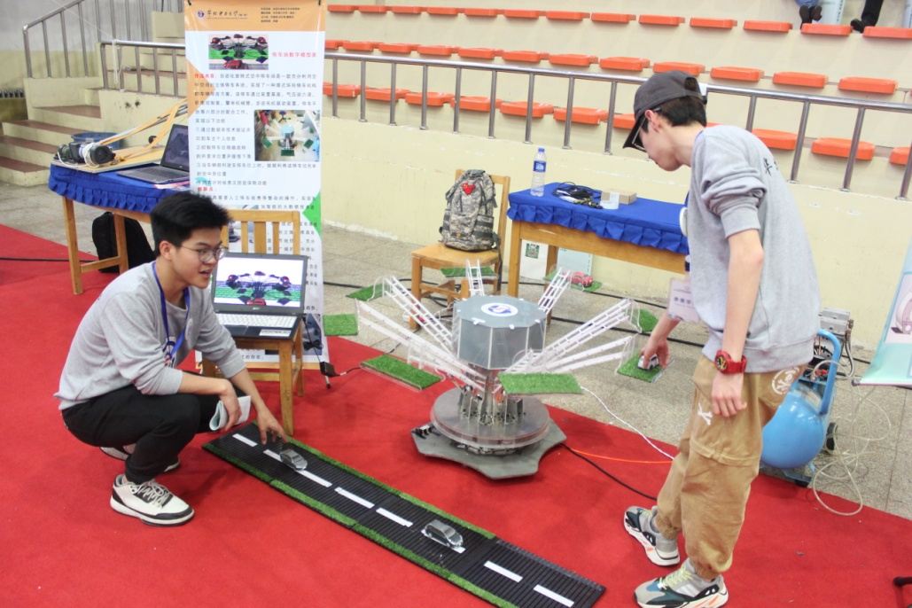

大赛使学生有机会与其它高校同学同台竞技，是一次难得的相互学习、相互切磋的机会，进一步巩固了学生对所学专业知识的理解，有助于培养学生创新精神、协作精神和工程实践能力。此次比赛进一步激发了同学们参与科技创新的兴趣和热情，增加了校园科技文化氛围。对于大学生科技活动的蓬勃开展具有积极推动作用。

我校代表队获奖名单：

**一等奖：**

辅助人工采摘菠萝的简易机械装置--李海明、李发裕、田海福、马金瑞、罗永盛

一种便捷的城市小区停车装置--李胤寰、赖曦文、苏浩

智能旋转式双层停车库--刘洋、吴傲、胡哲东、邹文珏

风车停车装置-申昭坤、李春秀、覃丽娟、夏槐荃

**二等奖：**

旋转式空中停车场--余盛灿、张宏博、曹雨含

机械手式智能停车场--李朋飞、李洁、李勃、赵振远、张琮委

小型水果采摘机械装置--符明恒、许舒鹏、陈定粮

**三等奖：**

智能立体地下停车场--蒋成达、荆森

地下直立式自行车停放装置--司梦成、华叙云、周陶源

基于单片机半自动辅助人工采摘苹果装置--董天文、陈俊浩、贾以静、朱富明、谢志邦

便携自动苹果采摘器--张燕荣、管西燕、杜晓、付晓辉

三层立体车库-马海斌、陈义练、郭佳俊、杜越

环绕旋转立体停车场-高桐、赵永龙、梁旭东、张嘉琪、刘潆鸿

自动草莓采摘车-马鹏程、揭志丹、刘徐祎昊

**优秀奖：**

新型采枣机--李诗康、匡南宇、刘正洋、高群翔、陈靖

轮式智能草莓采摘装置--甘萌莹、李小贵、蒲星霖